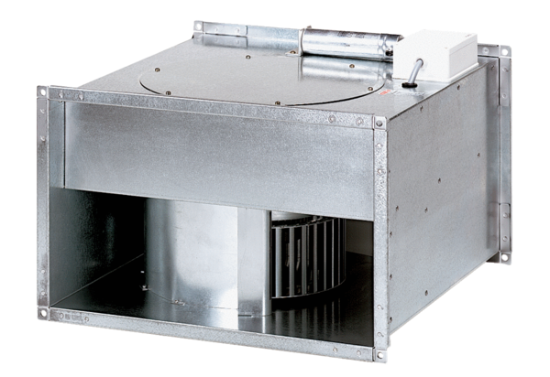Csatornaventilátor DPK 35/4 BCsomagolási egység: 1 darabVálaszték: D
Termékszám: 0086.0669Gyártó: MAICO

